新 书 推 荐

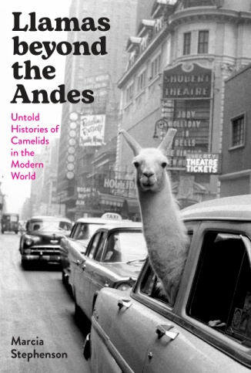
中文书名：《安第斯之外的美洲驼：不为人知的骆驼全球史》
英文书名：Llamas beyond the Andes: Untold Histories of Camelids in the Global World
作 者：Marcia Stephenson
出 版 社：University of Texas Press
代理公司：ANA/Leah
出版时间：2023年12月
代理地区：中国大陆、台湾
页 数：448页
审读资料：电子稿
类 型：历史

内容简介：

探索美洲驼和其他安第斯骆驼科动物在跨洋关系和知识交流中发挥的意想不到的作用。

骆驼科对安第斯山脉的文化和经济至关重要。这些动物也是生态和社会灾难的核心：欧洲人过度捕猎野生骆马和羊驼，并强制推行畜牧业和繁殖方法，摧毁了几代人成功照料的美洲驼和羊驼群。然而，殖民地与这些动物的接触并不局限于新大陆。《安第斯之外的美洲驼：不为人知的骆驼全球史》讲述了动物从原生栖息地迁移并运往海外的五百年历史。

最初，欧洲人珍视骆驼科动物是因为在他们的内脏中发现的牛黄石：一种被认为具有治疗功效的摄入物质。然后这些动物被作为舶来品运往国外。随着欧洲人和美国人逐渐认识到骆驼科动物的经济价值，新的问题出现了：这些新的蛋白质和纤维来源对养羊业意味着什么？以及如何最好地培养畜群？安第斯人拥有专业知识，但知识共享并不容易。玛西娅·斯蒂芬森（Marcia Stephenson）探索了全球骆驼科动物的无数科学，商业和文化兴趣，使这些动物成为北方和南方不同群体的重要交汇点。

作者简介：

玛西娅·斯蒂芬森（Marcia Stephenson）是普渡大学的西班牙语副教授。她的著作《安第斯玻利维亚的性别与现代性》（Gender and Modernity in Andean Bolivia）获得了A. B. 托马斯卓越奖。

感谢您的阅读！
请将反馈信息发至：版权负责人
Email：Rights@nurnberg.com.cn
安德鲁·纳伯格联合国际有限公司北京代表处
北京市海淀区中关村大街甲59号中国人民大学文化大厦1705室, 邮编：100872
电话：010-82504106, 传真：010-82504200
公司网址：http://www.nurnberg.com.cn
书目下载：http://www.nurnberg.com.cn/booklist_zh/list.aspx
书讯浏览：http://www.nurnberg.com.cn/book/book.aspx
视频推荐：http://www.nurnberg.com.cn/video/video.aspx
豆瓣小站：http://site.douban.com/110577/
新浪微博：安德鲁纳伯格公司的微博_微博 (weibo.com)
微信订阅号：ANABJ2002

